Fecha: 25 de abril de 2014

Boletín de prensa Nº 1014

MEDIDAS ESPECIALES PARA VISITA DEL PRESIDENTE SANTOS A PASTO

Con motivo de la visita del Presidente de la República, Juan Manuel Santos Calderón a la ciudad de Pasto este sábado 26 de abril, la Alcaldía Municipal en uso de sus facultades constitucionales y legales conferidas en la Ley 136 de 1994, mediante el Decreto 0195 del 25 de abril de 2014, adopta las medidas pertinentes para brindar la máxima seguridad.

En mérito de lo expuesto se decreta:

ARTICULO 1°. Se prohíbe para el sábado 26 de abril desde las 6:00 de la mañana y hasta las 6:00 de la tarde las manifestaciones públicas en la ciudad de Pasto.

ARTÍCULO 2°. Igualmente se prohíbe la circulación de vehículos que transporten cilindros de gas, escombros, desechos y similares, menaje usado, mudanzas y manipulación de pólvora el sábado 26 de abril desde las 6:00 de la mañana y hasta las 6:00 de la tarde en los sectores de la Plaza de Nariño, Colegio INEM, Hotel Agualongo y Casona Taminango y dos cuadras más a la redonda.

ARTÍCULO 3° Se prohíbe el estacionamiento de toda clase vehículos en los alrededores de los sectores de la Plaza de Nariño. Colegio INEM, Hotel gualongo y Casona Taminango y dos cuadras más a la redonda, desde las 6:00 de la mañana y hasta las 6:00 de la tarde.

ARTÍCULO 4°. Así mismo, se prohíbe el transporte de parrillero hombre y mujer en motocicleta los sectores de la Plaza de Nariño, Colegio INEM, Hotel Agualongo y Casona Taminango y dos cuadras más a la redonda, desde de la mañana y hasta las 6:00 de la tarde.

ARTÍCULO 5°. La Policía Urbana y los agentes de Tránsito y Transporte se encargarán del control y vigilancia de lo dispuesto en el presente decreto. Para más información consultar el siguiente link:

http://www.pasto.gov.co/index.php/decretos/decretos-2014?download=5788:dec_0195_25_abr_2014

MINISTRO DE DEFENSA DESTACA REDUCCIÓN DE HOMICIDIOS EN PASTO

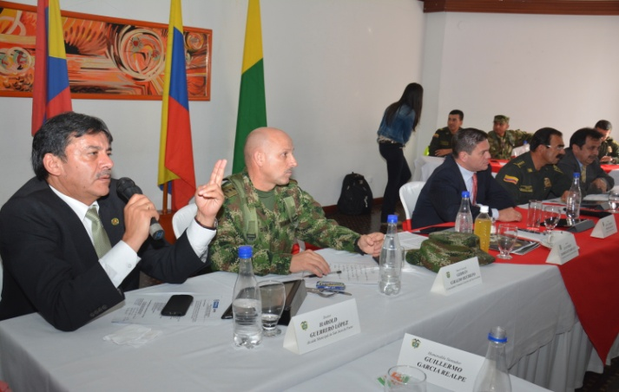

Durante un consejo de seguridad presidido por el Ministro de Defensa Juan Carlos Pinzón Bueno y en el que estuvo presente el director general de la Policía, Rodolfo Palomino López; el alcalde de Pasto Harold Guerrero López, autoridades regionales y representantes del gremio comercial, el alto funcionario manifestó que junto a las autoridades locales se efectuarán planes de acompañamiento para brindar seguridad a los comerciantes de la capital de Nariño.

El alto funcionario resaltó que desde la creación de la Policía Metropolitana en Pasto, se ha reducido los homicidios en casi un 50% al igual que los demás delitos en un 15%. “Estos resultados muestran el trabajo no solo de la Fuerza Pública sino de la Alcaldía de Pasto”, destacó Pinzón Bueno, quien agregó que durante el consejo se trató el tema de hurtos en la frontera con el departamento del Cauca.

“Aquí también haremos un acompañamiento y unos planes especiales que la Policía Nacional y el Plan Meteoro del Ejército Nacional estarán adelantando en esta zona del país”. Finalmente, el ministro informó que en los próximos años seguirá creciendo la Policía Nacional, al tiempo que recordó que Pasto siempre será una prioridad en materia de seguridad para el Gobierno Nacional.

MINISTRO DE SALUD FELICITÓ PROYECTO DE BANCO DE LECHE HUMANA EN PASTO

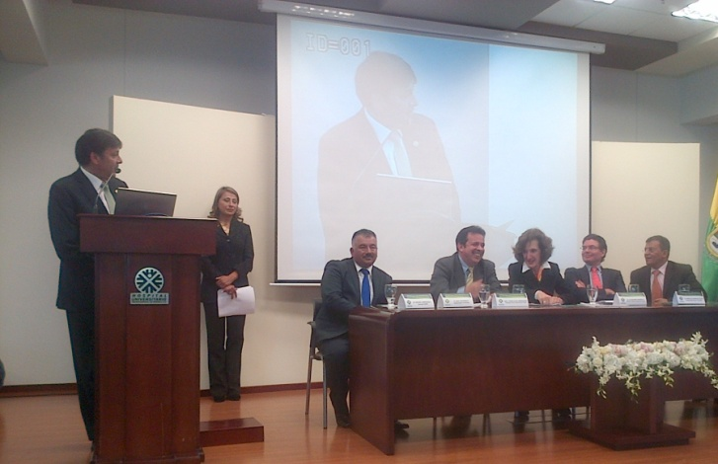
El Ministro de Salud Alejandro Gaviria Uribe, inauguró junto con la embajadora de la República Federativa de Brasil en Colombia María Elisa Berenguer, el alcalde Harold Guerrero López, el Gobernador de Nariño Raúl Delgado y las directivas del Hospital Universitario Departamental, el proyecto del banco de Leche Humana que se constituye en el tercero a nivel nacional después de Ibagué y Fusagasuga y forma parte de la Red Iberoamericana de Leche Humana.

En su intervención, el alto funcionario manifestó que este tipo de proyectos que son de reconocimiento a nivel internacional, representan gran ayuda para reducir la tasa de mortalidad infantil en Colombia. “Esta es una de esas pequeñas grandes causas que hacen la diferencia, por lo cual se extenderá a otros dos hospitales de las ciudades de Medellín y Villavicencio”.

Por su parte, el alcalde Harold Guerrero López reconoció el empeño del equipo administrativo, médico y especializado del Hospital Universitario, por llevar a cabo proyectos que unen a las comunidades con los hospitales en beneficio de la población infantil. El mandatario, también resaltó el apoyo permanente que ha venido entregando el Gobierno Nacional a proyectos que permiten el desarrollo del Municipio.

PROYECTO DE LA AVENIDA PANAMERICANA A PUNTO DE CULMINAR

Transcurridas 30 semanas de trabajo el proyecto de intervención vial y de espacio público de la Avenida Panamericana desde la carrera 22 hasta Molinos Nariño, el proceso concluirá en próximos días. Por tal motivo Avante SETP convoca a la comunidad a la reunión de finalización y entrega de obra que se llevará a cabo el próximo 5 de mayo en las instalaciones de la I.E.M. Libertad a las 7:00 de la noche.

El director de Infraestructura de Avante, ingeniero Willan Rodríguez informó que la firma contratista CASS Constructores ha ejecutado el 98% del proyecto que incluye la pavimentación de las dos calzadas, los andenes, separador y adecuación del espacio público en la vía y en zonas aledañas con una inversión de alrededor de $4.700 millones.

“Después de muchos años de espera por parte de los pastusos que soportaron una vía en pésimo estado, la ciudadanía recibirá una excelente obra que mejora la movilidad de los vehículos por esta importante arteria y sobre todo de los peatones que ahora cuentan con amplios andenes que antes no existían” manifestó Guillermo Villota, gerente (e) de Avante.

Contacto: Gerente (e) de Avante, Guillermo Villota Gómez. Celular: 3175010861

EMPOPASTO REALIZA EXPOSICIÓN DEL PRIMER CONCURSO DE PINTURA

Continúa la exposición al público, de los dibujos de 31 niños entre los siete y los doce años de edad que fueron preseleccionados a lo largo del año 2013 en las jornadas de Empopasto al barrio. Fueron quinientos los pequeños que con creatividad y entusiasmo plasmaron sus ideas respecto a temas como la conservación del agua y el cuidado del medio ambiente, en las seis jornadas que realizó la empresa en igual número de comunas de la ciudad.

Las obras estarán expuestas en la Casona de Empopasto sede centro ubicada en la carrera 24 Nº 21-40. El lunes 28 de abril se realizará la premiación del Primer Concurso de Pintura donde el jurado calificador conformado por la Primera Dama del Municipio, Patricia Mazuera del Hierro; la Secretaria de Bienestar Social, Laura Martinez Baquero; el Maestro en Artes Visuales, Edwin Burgos y el Gerente de Empopasto S.A. E.S.P., Fernando Vargas Mesías escogerán los mejores. El primer, segundo y tercer puesto se harán acreedores de importantes premios que buscan fomentar el arte en los pequeños y a su vez el cuidado del recurso hídrico.

Contacto: Coordinadora de comunicaciones EMPOPASTO, Liliana Arévalo. Celular: 3017356186

ALCALDÍA DE PASTO CLAUSURA EL MES DE LA NIÑEZ Y LA RECREACIÓN

La Alcaldía de Pasto realizará una programación especial este sábado 26 de abril en la Plaza de Carnaval, con motivo de la clausura del mes de la niñez y la recreación. Las diversas jornadas lúdicas, culturales y recreativas estará a cargo de Pasto Deporte, el grupo de Hábitos y estilos de vida saludable Zarandéate Pasto, entre otras dependencias de la Administración Local.

Según la Directora de Pasto Deporte, Claudia Marcela Cano, para este día se llevarán a cabo pruebas de destrezas dirigidas a niños y niñas, así mismo, habrá rifas y concursos. La funcionaria extiende la invitación para que la población infantil y adolescente participe de esta jornada que iniciará desde las 9:00 de la mañana.

Contacto: Directora Pasto Deporte, Claudia Marcela Cano Rodríguez. Celular: 3117004429

ALCALDÍA INVITA AL CICLOPASEO HASTA LA VEREDA CUJACAL

La Alcaldía de Pasto a través de la Subsecretaría de Turismo, Pasto Deporte y el Club Urcunina invitan al Ciclopaseo por las Cebollas hasta la vereda Cujacal del corregimiento de Buesaquillo. Esta actividad se realizará este domingo 27 de abril y la concentración para los interesados será a las 7:00 de la mañana en la Plaza del Carnaval.

El Coordinador de las Jornadas de Convivencia, Acceso a la Justica y Seguridad Ciudadana de la Alcaldía de Pasto, Edgardo Mena manifestó que la actividad consiste en un recorrido que también apoya la jornada de convivencia que realiza la Secretaría de Gobierno Municipal en las veredas Cujacal Alto, Centro y Bajo, con el fin de dar a conocer los diversos programas y servicios que ofrecen las dependencias de la Administración Local, así como las entidades descentralizadas y otras instituciones del Municipio. Para los participantes, las inscripciones se pueden hacer a través de la línea telefónica 7223717.

Contacto: Coordinador Jornadas de Convivencia, Edgardo Mena. Celular: 3127636696

INSCRIPCIONES PARA SUPÉRATE INTERCOLEGIADOS SE CIERRAN ESTE 27 DE ABRIL

Este domingo 27 de abril vence el plazo para que rectores, presidentes de Juntas de Acción Comunal y líderes de resguardos indígenas, inscriban a los niños y adolescentes entre los 7 y 17 años de edad al programa Supérate Intercolegiados.

Las inscripciones se hacen a través de la plataforma www.superate.gov.co en donde encontrarán los pasos para realizar el proceso que en el caso de los escolarizados se debe hacer por medio de las instituciones educativas; y los presidentes de Juntas de Acción Comunal o líderes de cabildos indígenas, para los niños no escolarizados.

Las categorías para este año son: pre infantil: 7 a 9 años, infantil: 10 a 11 años. De igual forma las categorías: A: 12 a 14 y B: 15 a 17 años. El Programa Supérate Intercolegiados contempla deportes para niños y niñas en condición de discapacidad como ajedrez, atletismo y natación.

Contacto: Directora Pasto Deporte, Claudia Marcela Cano Rodríguez. Celular: 3117004429

Pasto Transformación Productiva

María Paula Chavarriaga Rosero

Jefe Oficina de Comunicación Social
Alcaldía de Pasto

